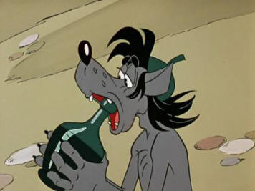

Для пьянства есть такие поводы:
поминки, праздник, встреча, проводы,
крестины, свадьбы и развод,
мороз, охота, Новый год,
выздоровленье, новоселье,
печаль, раскаянье, веселье,
успех, награда, новый чин,
и просто пьянство – без причин.

!
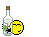 (Н. Павлинов)
Никогда не поздно все поменять… Вы можете сделать это… Бросить алкояд, начать жить и мыслить трезво, добиться благополучия, завести крепкую и здоровую семью, прожить жизнь не зря… Ведь все это доступно каждому!
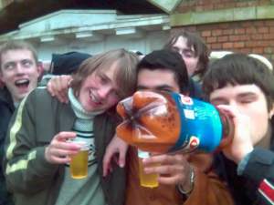

За дополнительной информацией можно обратиться в
Радунский социально-педагогический центр Вороновского района по адресу: г.п. Радунь, ул. Советская, 108 (левое крыло здания школы-интерната)

Педагоги-психологи:
Эйсмунт А.Б.

Педагоги социальные:
Головня А.И., Валицкая Л.И.

Нам можно позвонить:
8(01594)23-6-32, 24-1-72
Обращение может быть анонимным!
УО «Радунский государственный социально-педагогический центр Вороновского района»

«Умей противостоять зависимости»

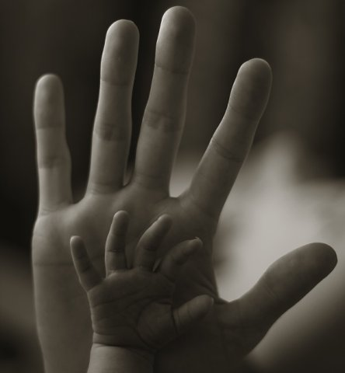

Радунь 2013 г.

Влияние алкоголя на организм

Алкоголизм– заболевание, вызываемое систематическим употреблением спиртных напитков, характеризующееся влечением к ним, приводящее к психическим и физическим расстройствам и нарушающее социальные отношения лица, страдающие этим заболеванием. Лечение этого психического заболевания эффективно лишь в рамках длительных комплексных программ. Излечиваются от алкоголизма и наркомании не более 10 % пациентов.
Выдающийся психиатр и общественный деятель, борец с алкоголизмом, академик Владимир Михайлович Бехтерев (1857-1927) так охарактеризовал психологические причины пьянства: "Все дело в том, что пьянство является вековым злом, оно пустило глубокие корни в нашем быту и породило целую систему диких питейных обычаев. Эти обычаи требуют питья и угощения при всяком случае…"
Средь традиций самых разных
Есть нелегкая одна.
Если встреча, если праздник,
Значит, пей и пей до дна!
Пей одну, и пей другую,
И седьмую, и восьмую,-
Просят, давят, жмут "друзья"!
Ну, а если не могу я,
Ну, а если мне нельзя?
Ну, а если есть причина
Завтра утром в форме быть?
Значит я уж не мужчина?
Хоть давись, но должен пить!
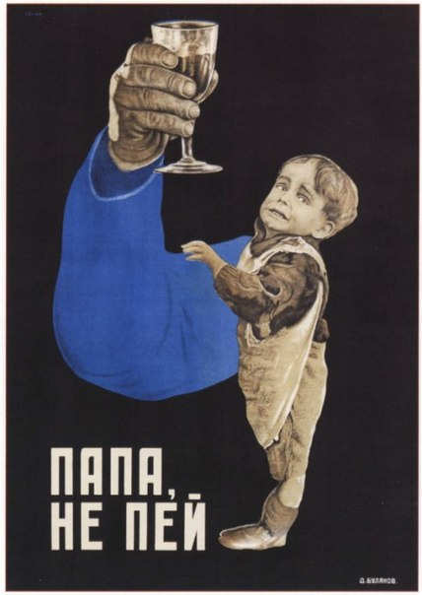
Алкоголь – это универсальное средство, которое способно человека разумного превратить в безрассудное существо. Разрушение личности у взрослого, злоупотребляющего алкоголем, происходит в среднем через 10 лет, в то же время у подростка такие изменения происходят через 3-4 года. Сначала подросток, употребляющий алкоголь, становится вялым, пассивным, равнодушным или, наоборот, раздражительным, несдержанным, агрессивным. Резко меняется характер – возникают конфликты со взрослыми, друзьями. Подросток начинает терять чувство долга, чести, дружбы и любви. Появляются цели, связанные с поиском алкоголя и компания для его употребления. Учеба, спорт, музыка перестают интересовать пьющего подростка. Нет цели, нет желания что-то узнать, совершенствоваться физически – развивается слабоумие. Вот почему очень опасно начинать эксперименты с алкоголем в детском и подростковом возрасте, когда организм еще недостаточно зрел и не способен оказать сопротивление разрушающему действию алкоголя. Известны случаи, когда маленькие дети погибали от 60-70 г водки, а 100-150 г водки могут вызвать смерть ребенка 8-10 лет.
Особенно тяжело страдают дети в таких семьях . Дети живут в состоянии хронического стресса. У них все время «болит душа» о родителях. Они разрываются между несовместимыми образами трезвого и пьяного отца. Отмечено, что у детей развивается созависимость и депрессия. В рамках протестных и компенсаторных реакций дети совершают побеги из дома, совершают попытки приема алкоголя и наркотиков, начинают беспорядочную половую жизнь и т.д.
Причины употребления алкоголя подростками:
- обилие алкогольной продукции в продуктовых магазинах и относительная ее дешевизна;
- телевидение, реклама и другие средства массовой информации;
Также подтолкнуть подростка к алкоголизму могут:
- негативные межличностные отношения внутри семьи;
- чрезмерная опека со стороны родителей;
- насилие;
- поклонение и вседозволенность, потакание всем слабостям и желаниям ребенка и т.д.
Шесть способов сказать алкоголю «нет»: (от самого мягкого варианта до наиболее категоричного)
• Нет, спасибо.
• Что-то мне не хочется, а у вас есть сок или вода?
• Алкоголь меня не интересует.
• Ты говоришь со мной? Забудь об этом!
• Почему ты ПРОДОЛЖАЕШЬ давить на меня, если я уже сказал(а) «НЕТ»?!
• Отстань!
Научите ребенка самостоятельно принимать решения, научите, глядя в глаза, говорить «нет».

